一、命令行参数
位置参数：bash将命令行输入的所有参数，包括程序名称赋值给一些特殊的变量
1读取参数
命令行参数从1-9被赋值到$1至$9之间，大于9的用${10}、${11}….
2读取程序名称
$0是bash从命令行读取到的命令(或路径)
basename $0去掉命令中的路径只剩下命令的名称
注意：在引用命令行参数前一定要先检查它是否存在 [ -n “$1” ]检查长度
3特殊的参数变量
$# 存储执行脚本时包含的命令行参数的个数
注：在脚本中用${$#}来引用最后一个参数回产生错误，应该用${!#}，如果参数空那么将返回命令的名称
$* 将所有参数作为一个字符串
$@ 将所有参数作为一个list变量，可用于循环
4、参数位移
shift命令默认将每个参数变量左移一个位置，原$1的内容被丢弃，其他参数角标前移一位，常用于参数的迭代，每次只取$1即可
5、处理选项参数
getopts :ab:c opt 该命令将命令行参数格式化。第一个:代表禁止错误信息提示，字母后面的：表示该选项需求一个参数
OPTARG变量：选项所对应的参数
OPTIND变量：当getopts停止处理参数列表时所在列表中的位置
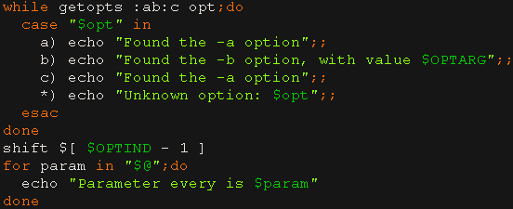
例：

一、终端显示输出(echo string/command)
echo将字符串字面量或变量值输出到标准输出
1字符串字面量：
不包含引号的字符串：其中变量($var)将被求值
单引号字符串：其中变量($var)作为字符串
双引号字符串：其中变量($var)将被求值
二、获取用户输入
read [-p][-t][-n][-s] name 读取标准输入的一行
name 作为用户输入值的变量
-p 指定提示用户输入的文字
-t 参数接收一个数字参数最为计时，当超过时间未输入则以非零退出
-n 参数当输入2个字符后自动推出，返回到脚本中
-s 参数隐藏输入内容
三、Shell bash输入输出原理
1文件描述符
内核通过I/O打开的文件以文件描述符作为标记返回给一个进程，每个文件描述有一个文件指针，该指针用于遍历文件以及向文件中插入数据
2 Bash中输入输出文件描述
STDIN：标准输入，文件描述符为0
STDOUT：标准输出，文件描述符为1
STDERR：错误输出，文件描述符为2
四、输入输出重定向
1输出重定向
date > output_file 将date输出创建或覆盖到文件
date >> output_file 将data输出追加到文件末尾
2输入重定向
command < input_file 将文件内容作为命令的标准输入
command << EOF 允许在命令行中而非文本文件中输入重定向指定数据
> Test string 1
> Test string 2
> EOF
3可执行文件标准输入输出的重定向
cat 0< ./feng 将命令的标准输入重定向到文件
date 1> xiao 将命令的标准输出重定向到文件
cat sdf 2> abc 将命令的错误信息重定向到文件
注：描述符与定向符号之间没有空格
4重定向到文件描述符
echo 'some string' >&2 将输出的内容重定向到2的文件描述(错误输出)
注：重定向到文件描述符前必须加&，并>与&2之间不能有空格
5脚本中的永久重定向
exec 1> filename 在脚本执行期间永久重定向
6永久空文件（/dev/null）
Linux中有特殊文件/dev/null，shell输出到的任何数据都不会被保存
7创建与关闭文件描述符
exec 3<> filename 创建3的文件描述对应指定文件的输入输出
exec 1>&3 创建3的文件描述对应标准输出
exec 0<&3 创建3的文件描述对应标准输入
exec 3>&- 关闭3的文件描述
五、管道
1无名管道
通过文件系统，将两个file结构指向同一个临时的VFS索引节点（因为只指向一个索引节点，所以是半双工的），而这个VFS索引节点又指向一个物理页面而实现的
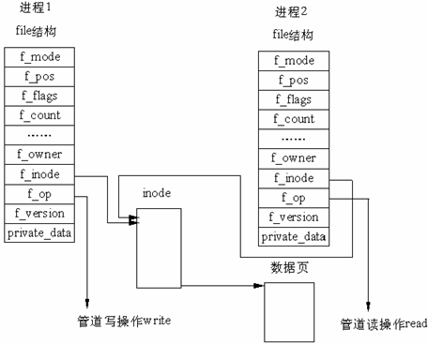
2有名管道(FIFO)
不同于无名管道之处在于它提供一个路径名与之关联，以FIFO的文件形式存在于文件系统中，进程间只要可以访问该路径，就能够彼此通过FIFO相互通信
3 shell bash中的管道
将一个命令的输出发送到另一个命令的输入
格式：command1 | command2
管道原理：fork进程（文件描述也被fork了，父、子进程使用内存上的同一文件描述） => 修改父、子进程文件描述，使输入、输出重定向到彼此，成为一个管道
4 T型管道
Tee filename 将得到的输入分别传给filename和标准输出
六、内核与bash文件描述符查看命令
lsof命令列出整个linux系统上所有的开放文件描述符
参数：
-a连接通过进程号和文件描述符组合查询后的结果
-p要查询的进程号，以逗号分割 注：在bash中$$变量引用了当前的进程号
-d要查询的文件描述符，以逗号分割
查询结果：
FD 文件描述符编号和访问类型(r读取，w写入，u读取/写入)
TYPE文件类型
DEVICE设备的设备编号
NODE本地文件的节点编号

